Ejercicio 1:
Calcular las ecuaciones de la recta tangente y la normal a la curva $f\left(x\right)=x^{2}-4$ en el punto (1,-3)

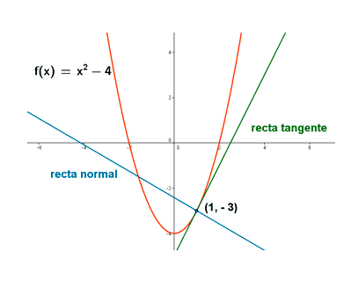
$$m=\frac{df\left(x\right)}{dx}=\lim_{∆x→0}{\frac{f\left(x_{1}+∆x\right)-f\left(x_{1}\right)}{∆x}}$$
Consideramos la función dada
$$f\left(x\right)=x^{2}-4$$

$$m=\lim_{∆x→0}\frac{\left[{\left(x_{1}+∆x\right)}^{2}-4\right]-\left({x^{2}}_{1}-4\right)}{∆x}$$

$$m=\lim_{∆x→0}\frac{2x_{1}∆x+{∆x}^{2}}{∆x}$$
$$m=\lim_{∆x→0}2x_{1}+∆x$$
$$m=2x_{1}$$
$$m=2$$

Ecuación de recta cuanto conozco un punto y su pendiente P(1,-3)

$$y-y_{1}=m(x-x_{1})$$
$$y+3=2(x-1)$$
$$-2x+y=-5$$

